22 марта 2023, 10:47 Общество

Историки назвали причины

умалчивания в СССР

участия украинцев в Хатынской расправе

Ради дружбы народов:

какие факты о Хатынской трагедии скрывали в СССР

(К 80-летию трагической даты)
Дмитрий Романов
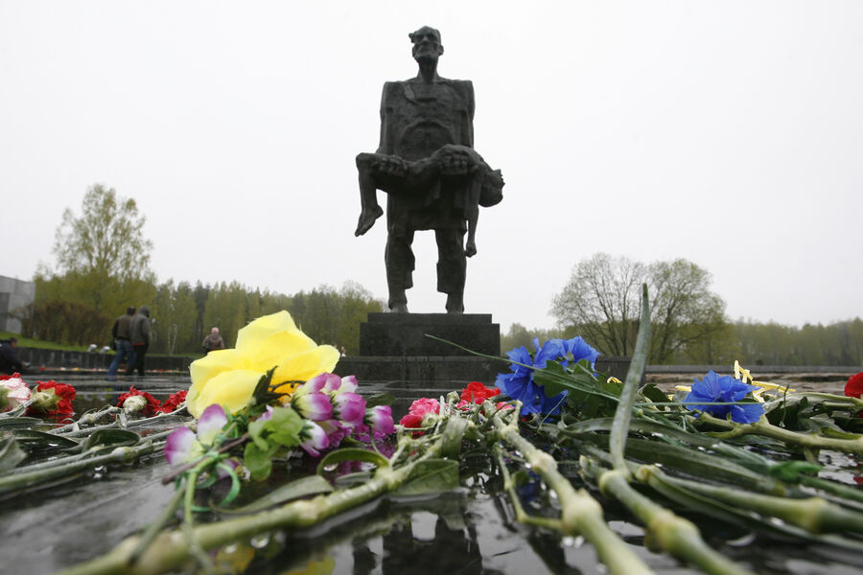Мемориал «Хатынь»
Егор Еремов/РИА Новости

События восстановлены по минутам
По словам сопредседателя фонда «Ист-Патриотика» и сообщества историков «КЛИО», эксперта Российского военно-исторического общества Александра Макушина, сегодня трагедия Хатыни практически полностью изучена. Историкам удалось восстановить события 22 марта 1943 года фактически по минутам. В архивах хранятся десятки документов, которые содержат показания выживших жителей деревни, приказы и отчеты карателей. Специалистам достоверно известно, что к убийству 149 человек, 75 из которых не исполнилось и 16-ти лет, причастны бойцы 118 карательного батальона, сформированного из этнических украинцев. Задачей подразделения была борьба с партизанами на территории Белоруссии.
Эксперт подчеркивает, что в батальон входили не только националисты, но и простые украинские граждане, которые «ради сохранения собственной жизни участвовали в карательной политике Третьего рейха».
В 1986 году появились сведения, что военный трибунал в Минске судил некоего Григория Васюру, причастного к Хатынской трагедии.Процесс был объявлен закрытым, только двум корреспондентам — от газеты «Известия» и агентства БелТА — было поручено вести репортажи, но когда материалы были готовы к печати, публикацию отменили. Однако просочилась информация, что подсудимый признан виновным в зверском убийстве мирных жителей Хатыни и приговорен трибуналом Белорусского военного округа в 1986 году к высшей мере наказания путем расстрела. Приговор был приведен в исполнение в 1987 году.
«Сейчас ни от кого не скрывают, что Григорий Васюра был начальником штаба 118 карательного батальона. Однако во времена Советского союза по просьбе руководства украинской компартии, дабы не поднимать межнациональную рознь, деяния Васюры и его пособников из 118-го батальона не предали широкой огласке», — констатирует Александр Макушин.
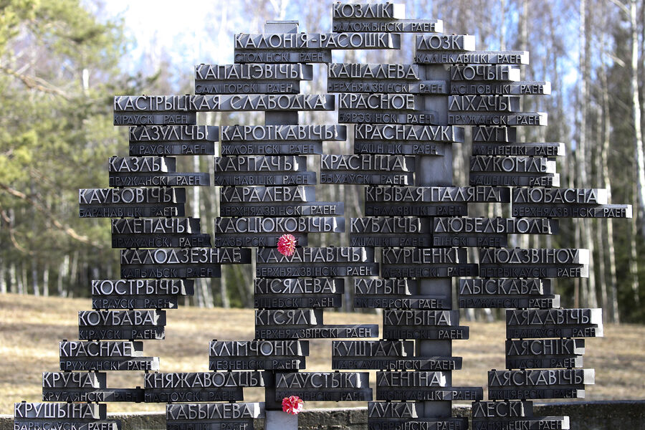
Мемориальный комплекс «Хатынь»
Наталия Федосенко/ТАСС
Историк отмечает, что один из главных палачей Хатыни Григорий Васюра отличался дикой жестокостью, он даже избивал своих подчиненных, в результате чего солдаты боялись его больше возможной смерти.
«Не могу назвать Васюру представителем украинского национализма, скорее, он являлся представителем той категории людей, которую экс-президент Украины Виктор Ющенко называл «маленькими украинцами». Он был типичным приспособленцем, который не имел ничего человеческого и нечего святого. Васюра пережил войну, отсидел небольшой срок за то, что попал в немецкий плен, но при этом ему удалось скрыть участие в такой карательной акции, как Хатынь», — рассказывает Александр Макушин.

Не только Хатынь
Макушин подчеркивает, что участие украинцев и украинских националистов в карательной операции в отношении мирного населения не было единичным случаем. Историк приводит в пример Бабий Яр или Львовский погром, «учиненный этническими украинцами, пусть и не из-за националистических идей, а во многом и ради решения своих имущественных интересов». Он также напоминает о многочисленных случаях, происходящих в Киеве, когда возвращавшиеся с фронта евреи- военнослужащие не могли найти дома своих родственников, т.к. тех забрали по доносам людей, занявших их жилье и разграбивших их вещи.
Эксперт отмечает, что в стране не исследовались факты участия прибалтийских националистических отрядов и формирований в решении так называемого еврейского вопроса. Историк уточняет, что «юденфрай» в Прибалтике — нацисты называли так города и территории «свободные от евреев», еврейское население которых было полностью уничтожено или отправлено в лагеря смерти, создавались не только руками немцев, но и местных жителей.
«В послевоенном Советском Союзе активно продвигался тезис о дружбе народов, такова была политика государства, и представители послевоенных поколений в РСФСР придерживались этих тезисов. Насколько их придерживались в союзных республиках — вопрос спорный. Факт заключается в том, что руководство страны не стремилось раскрывать некоторые острые события и не давало им правильной исторической оценки. Во многом это стало причиной всплеска национализма после распада Союза», — считает Макушин.

Табуированная тема
Директор Центра политического анализа Павел Данилин, историк по образованию, подтверждает, что вопрос национальности карателей, содействующих фашистам в годы ВОВ, в СССР старались не поднимать.
Тема украинского национализма и преступлений нацизма была вне зоны критики, утверждает эксперт. По его мнению, причина кроется в том, что и Никита Хрущев и Леонид Брежнев были выходцами из Украины.
«По сути дела, и о бандеровцах-то мы знали исключительно из немногочисленных фильмов, появившихся при позднем Брежневе и снятых впоследствии при Андропове или по заказу КГБ. Это «Провал операции «Большая Медведица», «Тревожный месяц вересень», «Высокий перевал», «Белая птица с черной отметиной» и дай бог еще пара-тройка фильмов, которые я не назвал», — говорит Павел Данилин.
При этом он отмечает, что при Сталине и Хрущеве эта тема вообще была табуирована.
«Что до Хатыни, то я, интересовавшийся историей советский школьник, до того, как поступил на Истфак МГУ был уверен, что Хатынь сожгли немецкие СС-овцы. И это притом, что у меня был Интуристовский буклет «Хатынь», сделанный белорусами. Но даже там ничего не говорилось о том, что главными исполнителями были не немцы, а украинские нацисты из куреней», — признается Данилин.
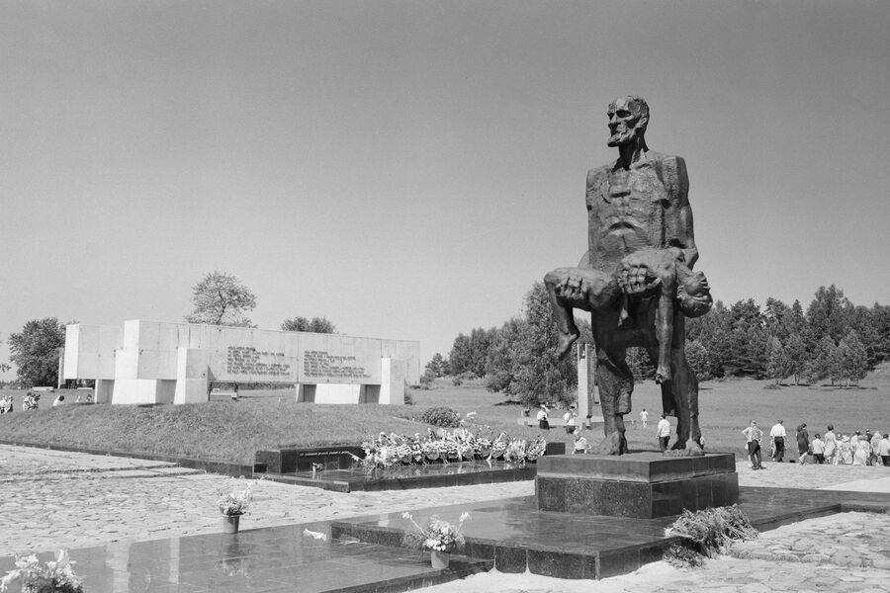
Центральная фигура комплекса, прообразом которой послужил единственный оставшийся в живых после нападения гитлеровцев житель Хатыни, маленькой деревни Логойского района Минской области
Акимов Николай, Надеждин Георгий/ТАСС

По его мнению, главная причина того, что тема была закрыта — стремление властей сделать все возможное, чтобы не сеять вражду между народами.
«Очень глупая мысль. Ведь, когда все это выявлялось в перестройку — тут как раз вражда и вспыхивала максимально горячо. Что до героизации бандеровцев, то на современной Украине на самом деле никакой разницы не делают между УПА (организация запрещена в России)*, куренями, нацистскими батальонами, частями вермахта и СС. Там все, что было «против москалей» сегодня героизируется», — считает эксперт.
Он называет такую политику «тупиковой и самоубийственной для нации».
«Украинская нация и без того демонстрирует все повадки лемминга, бросающегося в пропасть — чего уж там про героизацию нацистов копья ломать, когда они прямо сейчас факельные шествия в Киеве устраивают, а свастика стала чуть ли не аналогом тризуба…», — заключает Данилин.

Параллели с киевским режимом
По мнению историка Александра Макушина, среди сегодняшних представителей киевского режима находятся идеологические последователи палачей Хатыни.
«Если проводить параллели между действиями украинских карателей и представителями текущего киевского режима, получится сплошная калька. Только сейчас вместо евреев жертвами националистов становятся этнические русские и русскоговорящие люди», — считает эксперт.
Он отмечает, что если сравнить методы, которые использовали в отношении своих жертв в годы Великой отечественной войны бойцы Украинской повстанческой армии (УПА)* и поступившие на службу в гитлеровские батальоны националисты, можно обнаружить много общего с теми методами, которые сегодня применяют ВСУ к мирному населению Донбасса.
«Задача научного и экспертного сообщества — раскрывать факты геноцида русскоязычного населения Донбасса со стороны киевского режима, Следственного комитета РФ, который уже проводит работу в данном направлении — дать правовую оценку действиям националистов, а задача органов правопорядка и спецслужб — сделать все возможное, чтобы преступники не избежали трибунала и ответили по все строгости закона за содеянное», — резюмирует Макушин.

